注意事项：

1、本文件总共三个课程设计题目，要求所有同学三题都要做，个人单独完成。

2、每位同学的课程设计报告（三个课程设计的报告合并为一个文件提交）及附件，均提交到本课程的思源空间。

3、课程设计提交截止时间为 2025 年 2 月 17 日零点。

课程设计 1

设计目标：对授课内容的单周期 RISC-V 处理器进行扩展，使之能够支持两个额外的指令：lui 和 xor。

图 1 所示是一个完整的单周期处理器，图 2 是控制单元，图 3 是 ALU。

表 1 和表 2 是 Main Decoder 和 ALU Decoder 真值表，表 3 列出的是 ImmSrc 编码，图 4 是 RISC-V 单周期处理器的测试程序。

要求提交设计报告，设计报告中需涵盖的内容：

1、请说明在这个设计过程中你共耗时多久，评估一下这次设计的工作量。

2、在图 1 中标记显示所需的修改。

3、如果修改过，则在图 2 和图 3 中标记所加指令（lui 和 xor）所需的修改。

4、修改 Main Decoder, ALU Decoder 和 ImmSrc 真值表，以支持 lui 和 xor。

5、修改提供的 Verilog 代码 top.v，增加 lui 和 xor 指令。

6、修改提供的验证代码 tb_top.v，能测试 lui 和 xor。

7、提供运行图 4 测试程序的仿真波形(按以下列出的顺序:clk、reset、PC、Instr、SrcA、SrcB、ALUResult、DataAdr、WriteData 和 MemWrite，为了便于阅读，所有波形都以十六进制显示)。观察波形并圈出或高亮显示波形，表明正确的值写入了正确的地址，并确保它是可读的。
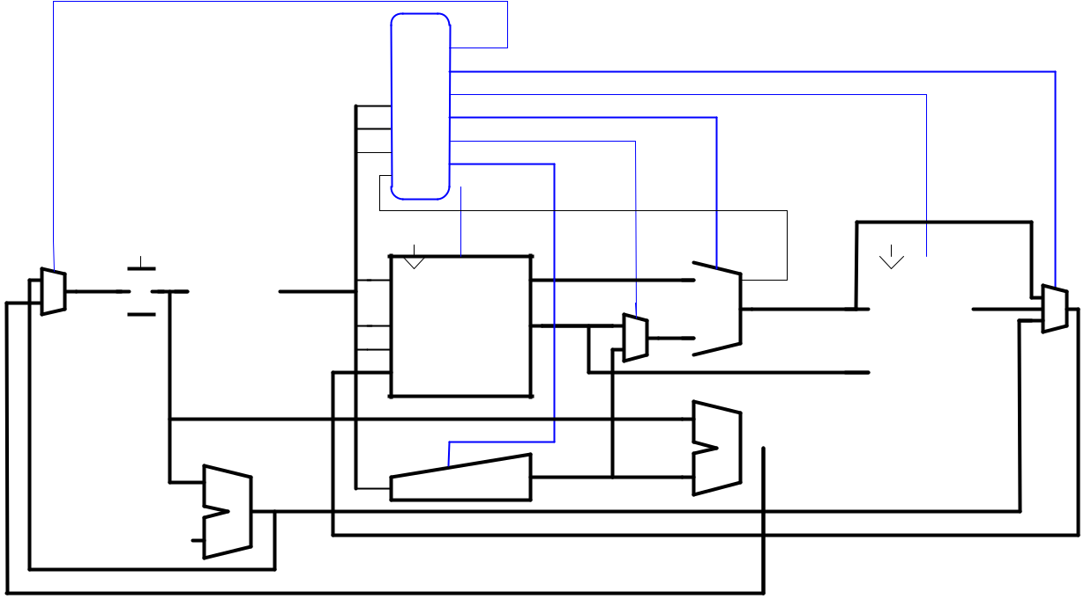

CLK

- PCNext PC

A | RD
Instructi on
Memory

6:0

14:12

30

Instr | 19:15
 | 24:20
 | 11:7

Control |  |  | PCSrc
 |  |  | Result Src1:0
Unit
Unit |  |  | MemWrite
op |  |  | ALUControl2:0
funct3 |  |  | ALUSrc
funct75 |  |  | ImmSrc1:0
Zero |  |  | RegWrite
CLK
A1 |  | WE3 |  | RD1 |  | SrcA
A2 |  |  |  | RD2 | 0 | SrcB
A3 | Register |  |  |  | 1
WD3
WD3 |  |  | File
 |  |  |  | ImmExt

+ ALU

Zero

ALUResult

WriteData

PCTarget

CLK
 | WE
A | RD
Data
Memory
WD

ReadDat a | 00
 | 01
 | 10

4
31:7

PCPlus4
+

Extend

Result

图 1: RISC-V 单周期处理器

Zero
 |  | Branch | PCSrc
 |  |  | Jump
 |  |  | ResultSrc
 |  |  | 1:0
 |  | Main | MemWrite
 |  | Decoder | MemWrite
op6:0 |  | Decoder | ALUSrc
 |  | 5 | ALUSrc
 |  | 5 | ImmSrc
 |  |  | 1:0
 |  |  | RegWrite
 |  | ALUOp1:0
funct3 | 2:0 | ALU | ALUControl
 | 2:0 | Decoder | 2:0
funct75 |  | Decoder
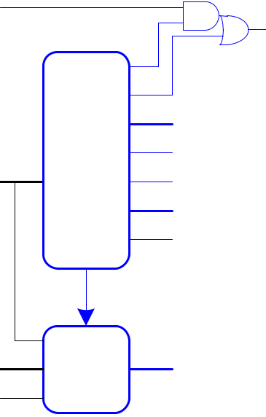

图 2: RISC-V 单周期控制单元

 | A |  |  |  | A |  | B
 | A |  | [N-1] |  | N |  | N
B | N-1 |  | [N-1]
B |  |  | [N-1]
N-1 |  |  | [N-1]
ALUControl | Sum | ALUControl
0 | N-1 |  | 1
 |  |  |  |  |  | N
 |  |  |  |  |  | 1 | 0 | ALUControl
 |  |  | N-1 |  |  |  | N | ALUControl
 |  | C
 |  | out |  |  |  | +
 |  | Sum |  |  |  | +
 |  |  |  |  | [N-1] | Sum |  | 0
 | oVerflow
 |  | ZeroExt
 |  | N | N | N |  | N | N
 |  | 101 | 011 | 010 | 001 |  | 000 | ALUControl
 |  |  |  |  |  |  | 3 | ALUControl | 2:0
 |  |  |  | N
 |  |  |  | Result
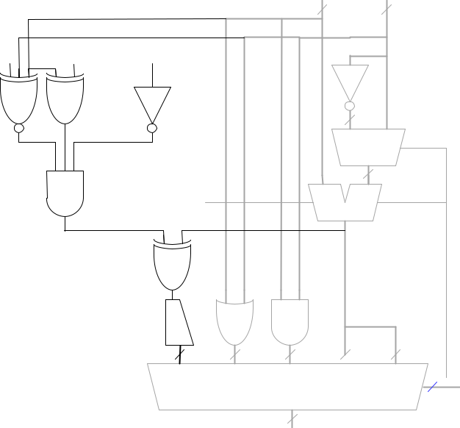

图 3: ALU

表 1. Main Decoder 真值表

Instruction | Opcode | RegWrite | ImmSrc | ALUSrcA | ALUSrcB | MemWrite | ResultSrc | Branch | ALUOp | Jump
lw | 0000011 | 1 | 00 | 0 | 1 | 0 | 01 | 0 | 00 | 0
sw | 0100011 | 0 | 01 | 0 | 1 | 1 | xx | 0 | 00 | 0
R-type | 0110011 | 1 | xx | 0 | 0 | 0 | 00 | 0 | 10 | 0
beq | 1100011 | 0 | 10 | 0 | 0 | 0 | xx | 1 | 01 | 0
I-type ALU | 0010011 | 1 | 00 | 0 | 0 | 0 | 00 | 0 | 10 | 0
jal | 1101111 | 1 | 11 | x | x | 0 | 10 | 0 | xx | 1

表 2. ALU Decoder 真值表

ALUOp1:0 | funct32:0 | {op5, funct75} | ALUControl2:0 | Operation
00 | x | x | 000 | Add
01 | x | x | 001 | Subtract
10 | 000 | 00, 01, 10 | 000 | Add
 | 000 | 11 | 001 | Subtract
 | 010 | x | 101 | SLT
 | 110 | x | 011 | OR
 | 111 | x | 010 | AND

 |  |  |  |  | 表 3. | ImmSrc 编码
 |  | ImmSrc |  | ImmExt |  |  |  |  |  |  | Type |  | Description
 |  | 00 |  | {{20{Instr[31]}}, Instr[31:20]} |  |  |  |  |  |  | I |  | 12-bit signed immediate
 |  | 01 |  | {{20{Instr[31]}}, Instr[31:25], Instr[11:7]} |  |  |  |  |  |  | S |  | 12-bit signed immediate
 |  | 10 |  | {{20{Instr[31]}}, Instr[7], Instr[30:25], Instr[11:8], 1’b0} |  |  |  |  |  |  | B |  | 13-bit signed immediate
 |  | 11 |  | {{12{Instr[31]}}, Instr[19:12], Instr[20], Instr[30:21], 1’b0} |  |  |  |  |  |  | J |  | 21-bit signed immediate
# | RISC-V Assembly |  |  |  | Description |  |  | Address |  |  |  |  | Machine
main: | addi x2, x0, 5 |  |  |  | # x2 = 5 |  |  | 0 |  |  |  | 00500113
 | addi x3, x0, 12 |  |  |  | # x3 = 12 |  |  | 4 |  |  |  | 00C00193
 | addi x7, x3, -9 |  |  |  | # x7 = (12 - 9) = 3 |  |  |  | 8 |  |  |  | FF718393
 | or |  | x4, x7, x2 |  | # x4 = (3 OR 5) = 7 |  |  |  | C |  |  |  | 0023E233
 | and |  | x5, x3, x4 |  | # x5 = (12 AND 7) = 4 |  |  |  | 10 |  |  |  | 0041F2B3
 | add |  | x5, x5, x4 |  | # x5 = (4 + 7) = 11 |  |  |  | 14 |  |  |  | 004282B3
 | beq |  | x5, x7, end |  | # shouldn't be taken |  |  |  | 18 |  |  | 02728863
 | slt |  | x4, x3, x4 |  | # x4 = (12 < 7) = 0 |  |  |  | 1C |  |  |  | 0041A233
 | beq |  | x4, x0, around |  | # should be taken |  |  |  | 20 |  |  | 00020463
 | addi x5, x0, 0 |  |  |  | # shouldn't happen |  |  |  | 24 |  |  | 00000293
around: slt |  |  | x4, x7, x2 |  | # x4 = (3 < 5) |  | = 1 |  | 28 |  |  |  | 0023A233
 | add |  | x7, x4, x5 |  | # x7 = (1 + 11) = 12 |  |  |  | 2C |  |  |  | 005203B3
 | sub |  | x7, x7, x2 |  | # x7 = (12 - 5) = 7 |  |  |  | 30 |  |  |  | 402383B3
 | sw |  | x7, 84(x3) |  | #[96]=7 |  |  | 34 |  |  |  | 0471AA23
 | lw |  | x2, 96(x0) |  | # x2 = [96] = 7 |  |  | 38 |  |  |  | 06002103
 | add |  | x9, x2, x5 |  | # x9 = (7 + 11) = 18 |  |  |  | 3C |  |  |  | 005104B3
 | jal |  | x3, end |  | # jump to end, x3 = 0x44 |  |  |  | 40 |  |  |  | 008001EF
 | addi x2, x0, 1 |  |  |  | # shouldn't happen |  |  |  | 44 |  |  | 00100113
end: | add |  | x2, x2, x9 |  | # x2 = (7 + 18) |  | = 25 |  | 48 |  |  | 00910133
 | sw |  | x2, 0x20(x3) |  | # mem[100] = 25 |  |  |  | 4C |  |  |  | 0221A023
done: | beq |  | x2, x2, done |  | # infinite loop |  |  |  | 50 |  |  | 00210063

图 4. RISC-V 测试程序
课程设计 2

一、

用 verilog HDL 语言搭建一个以 ARM Cortex-M0 为处理器核的嵌入式 SOC 系统,系统包含以

下几个部分：

(1)ARM Cortex-M0 核

(2)AHB 总线译码器

(3)AHB 总线从设备多路复用器

(4)片上存储器外设

(5)LED 外设

(6)七段数码管

(7)定时器

(8)UART

二、 具体实验要求

系统时钟设置为 20MHz；目标 FPGA 选择 Xilinx Artix-7 系列，型号：xc7a75tffg484-1。

（1）实验一

在系统 reset 的时候直接实现依次点亮 1 个灯、点亮两个灯、……、点亮八个灯

（即输出的 8 位宽的 LED 信号依次为 8’b0000_0001、8’b0000_0011、……、8’b1111_1111，

在报告中截屏确认）

（2）实验二

控制 8 位的数码管显示“1A2B3C4D”

(在报告中截图数码管控制信号 seg)

（3）实验三

配置定时器相关寄存器，设置定时器的时钟为系统时钟的 16 分频时钟，并使得定时器以周期模式运行，load 寄存器初始值为 32’d 5000。

当计数器计到零时触发中断，中断服务程序中实现：点亮一个 LED 灯一段时间并且熄灭。（在报告中截图相关的寄存器配置信号、LED 信号、中断相关信号）

（4）实验四

实现 UART 串口控制器，以 4800 的波特率实现数据 8’b0000_0001,8’b0000_0010,8’b0000_0100,……,8’b1000_0000 的传输。

（在报告中截图波特率设置的相关代码以及发送数据、接收数据、中间的串行传输数据）

三、 实验指导

（1） 参考书籍：《Arm Cortex-M0 全可编程 Soc 原理及实现》

电子版链接：https://pan.baidu.com/s/18eg-qLyn6ed_LWAoveSZHg

书籍示例对应代码：http://www.edawiki.com/index.php?doc-view-499.htm

（2） Arm Cortex-M0 开源 IP

链接：https://developer.arm.com/ip-products/designstart/eval

（3） 实验流程：

1）Vivado 中建立工程，将搭建好的 SOC 系统导入其中

2）在 Keil 中编译汇编或者 C 语言程序，生成十六进制可执行文件.hex

3）Vivado 中将.hex 文件初始化为 memory 文件

4）Vivado 中仿真实现实验要求

（具体流程参见上述参考书籍）

四、 作业提交

（1） 提交材料

所有源代码（只要.v 的 verilogHDL 代码文件，不要 vivado 工程文件）打包为一个压缩文件，注明 VLSI 课程设计 2 以及学号姓名，以附件形式提交到思源空间。

（2） 设计报告要求

报告中列出设计流程，简述设计思想，完成设计的软件仿真，截图 vivado 仿真结果，并列出 vivado 中 FPGA 的资源消耗情况。
课程设计 3

一、 硬件密码锁：

密码锁共有 12 个键， 0-9 的数字键， *为取消键， #为确定键

开锁时，需要输入 4 位正确密码后，按#号键确定，密码锁可以打开，注意这里只要最后按#键前 4 位正确即可，密码门打开后 30 秒回到初始态。

如果连续 3 次输错密码，密码门自动死锁 3 分钟。

密码门有一个六位超级密码 230419，输入后可以用户重置并且设置四位开锁密码， 用于设置新的开锁密码时，需要连续输入两次并按#确认，两次必须相同。否则设置失败。无论是开锁还是设置密码可以按*号来取消。

二、 | 输入/输出定义如下：
module lock(
 | input wire clk,
 | input wire clr,
 | input wire [3:0] din, | //数字键 0-9,需要 4bit
 | input wire confirm, | //确定键'#'
 | input wire cancel, | //取消键'*'
 | output reg unlock_ok, | //成功开锁状态时,输出 1
 | output reg reset_ok, | //重设密码成功时,输出 1
 | output reg locking | //输错密码 3 次进入锁定状态时,输出 1
);

此外，定义一些变量用于保存密码/计时等

//初始密码 1234

reg [3:0] passwd0 = 1;

reg [3:0] passwd1 = 2;

reg [3:0] passwd2 = 3;

reg [3:0] passwd3 = 4;

//超级密码 230419

reg [3:0] superwd0 = 2;

reg [3:0] superwd1 = 3;

reg [3:0] superwd2 = 0;

reg [3:0] superwd3 = 4;

reg [3:0] superwd4 = 1;

reg [3:0] superwd5 = 9;

//新密码

reg [3:0] newpasswd0 = 0, newpasswd1 = 0, newpasswd2 = 0, newpasswd3 = 0;

//开启状态保持时间

reg [5:0] open_time = 0;

//连续输错密码次数

reg [5:0] wrong_count = 0;

//锁定状态保持时间

reg [5:0] lock_time = 0;

具体功能使用两个状态机实现。
具体功能使用两个状态机实现。

对于"输入密码——判定密码——开锁/死锁"部分功能，划分一个状态机 S。

对于"输入超级密码——重设密码"功能，划分一个状态机 T。

状态机 S 共有 6 个状态：

S0 - S3: 当前已输入了正确密码的前 0/1/2/3 位。

S4: 已输入正确密码，等待确认。

Open: 已开启，开启状态保持 30 秒。

Lock： 已死锁，死锁状态保持 3 分钟。

状态机 S 定义部分代码如下：

//状态定义

reg[3:0] present_state_s, next_state_s;//当前状态，下一状态

parameter S0 | = 3'b0, S1 = 3'b1, S2 = 3'b10, S3 = 3'b11;
parameter S4 | = 3'b100; | //等待键入确定键'#'
parameter Open = 3'b101; |  | //开启状态
parameter Lock = 3'b110; |  | //输错 3 次密码,锁定状态

S0-S3 的状态转移为常见的序列检测思路，根据当前输入的数字 din 是否与保存在 passwd0/1/2/3 中的正确密码一致，决定下一个状态为 S_{i+1} 还是 S0。此外，在每个状态中检测确定键和取消键，确定键和取消键都会使状态跳转到 S0，而此时按下确定键会使得 wrong_count(记录的连续输错次数)加 1。如果正确输入了四位密码，进入 S4，此时按下确认键即可跳转到 Open 状态，否则回到 S0。

在 Open 状态开始时，输出 unlock_ok 设为 1，将 reg [5:0] open_time 赋值为保持开启状态的时钟周期数，这里为方便仿真验证设置为 3 个周期。每个时钟上升沿 open_time 递减，直到 3 个周期后为0，回到 S0 状态。

如果连续输错次数 wrong_count 达到 3，则跳转至 Lock 状态，输出 locking 设为 1，将 reg [5:0] lock_time 赋值为保持死锁状态的时钟周期数，这里为方便仿真验证设置为 3 个周期。每个时钟上升沿 lock_time 递减，直到 3 个周期后为 0，回到 S0 状态。

状态机 T 共有 22 个状态：

T0 - T11: 检测 12 位序列 230419230419 已经正确输入到哪一位

T11 - T15: 输入新密码第 1/2/3/4 位

T16 - T19: 重复新密码的第 1/2/3/4 位

T20: 等待确认。

OK: 重设密码成功。

T0-T11 的状态转移为常见的序列检测思路， T11-T15 将输入的数字暂存在 reg[3:0]

newpasswd0/1/2/3 中，T16-T19 分别检测第二次输入的密码是否与寄存器中的密码相同，如果相同，

进入 T20 等待按下确认键。

以上各状态中，超级密码出错/再次输出密码不一致/按下取消键都会回到 T0 状态。

T20 时按下确认键进入 OK 状态，将 newpasswd 中的密码复制到 passwd 中，并重置连续输错次数 wrong_count 为 0。

根据以上描述编写密码锁的 HDL 代码，并利用以下 tb 程序验证正确性。

`timescale 1ns / 1ps

module tb_lock();

reg clk;

reg clr;

reg cancel; //取消键'*'

reg [3:0] din; //数字键

reg confirm; //确定键'#'

wire unlock_ok; //开锁,输出 1

wire reset_ok; //成功重设密码，输出 1

wire locking; //输错密码锁定状态,输出 1
initial begin

clk <= 0;

confirm <= 0;

din <= 0;

cancel <= 0;

clr <= 1;

#30

clr <= 0;

//依次输入 1 2 3 4 确认,成功开锁

din <= 1;

#20

din <= 2;

#20

din <= 3;

#20

din <= 4;

#20

din <= 0;

confirm <= 1;

#20

confirm <= 0;

#20

#20

#20

#20

//依次输入 1 2 3 5 确认,无法开锁

din <= 1;

#20

din <= 2;

#20

din <= 3;

#20

din <= 5;

#20

din <= 0;

confirm <= 1;

#20

confirm <= 0;

din <= 1;

#20

din <= 0;

#20

#20
#20

#20

//依次输入 230419 230419 6789 6789 确认

//密码从默认的 1234 修改为 6789

din <= 2; #20

din <= 3; #20

din <= 0; #20

din <= 4; #20

din <= 1; #20

din <= 9; #20

din <= 2; #20

din <= 3; #20

din <= 0; #20

din <= 4; #20

din <= 1; #20

din <= 9; #20

din <= 6; #20

din <= 7; #20

din <= 8; #20

din <= 9; #20

din <= 6; #20

din <= 7; #20

din <= 8; #20

din <= 9; #20

confirm <= 1; #20

confirm <= 0; din <= 0; #20

//连续输入 3 次错误密码：

//1234 # 1234 # 1234 #

din <= 1; confirm <= 0; #20

din <= 2; #20

din <= 3; #20

din <= 4; #20

din <= 0; confirm <= 1; #20

din <= 1; confirm <= 0; #20

din <= 2; #20

din <= 3; #20

din <= 4; #20

din <= 0; confirm <= 1; #20

din <= 1; confirm <= 0; #20

din <= 2; #20

din <= 3; #20

din <= 4; #20

din <= 0; confirm <= 1; #20

//连续输错三次后，进入 lock 状态，无法开锁

din <= 6; confirm <= 0; #20

din <= 7; #20

din <= 8; #20

din <= 9; #20

din <= 0; confirm <= 1; #20

//中途取消 test

din <= 6; confirm <= 0; #20

din <= 7; #20

din <= 8; #20

cancel <= 1; din <= 0; #20

din <= 9; cancel <= 0; #20

din <= 0; confirm <= 1; #20

confirm <= 0;

end

always #10 clk = ~clk; //晶振周期 20ns

lock test_lock(

.clk(clk),

.clr(clr),

.din(din),

.confirm(confirm),

.cancel(cancel),

.unlock_ok(unlock_ok),

.reset_ok(reset_ok),

.locking(locking)

);

endmodule

设计报告提供运行以上测试程序的仿真波形图。观察波形并圈出或高亮显示波形，截图，依次要求符合以下预期。

第一部分：依次输入 1、2、3、4、Confirm，输出 unlock_ok, 保持三个周期。

第二部分：依次输入 1、2、3、5、Confirm，回到状态 S0, wrong_count = 1

第三部分：依次输入 230419 230419 6789 6789、Confirm，密码从 1234 修改为 6789。

此时不关心状态机 S 的状态。按下确认键后，重设密码成功，则 wrong_count 会清零。

第四部分：依次输入 1234 confirm 1234 confirm 1234 confirm wrong_count 达到 3，进入死锁状态，持续三个周期，在此期间输入 6789Confirm，也无法开锁。

第五部分：依次按下 6 7 8 取消 9 确认。可见按下取消键后回到了 S0 状态。

为了便于阅读，所有波形都以 10 进制显示。观察波形并圈出或高亮显示波形，表明正确的输入和输出。所有源代码（只要.v 的 verilogHDL 代码文件）打包为一个压缩文件，注明 VLSI 课程设计 3 以及学号姓名，以附件形式提交到思源空间。

